

智慧校园仿真应用系统
概要设计说明书

组名 | Sailing Team
小组成员 | 杨雨婷，张蓓，万勉，王洁
所在院系 | 计算机与信息工程学院
学科专业名称 | 物理网工程
班级 | 1706班
完成时间 | 2019年12月 29日

目 录
1. 版本更新记录 1
2. 引言 2
2.1 编写目的 2
2.2 项目背景 2
2.3 文档范围 2
2.4 参考资料 2
2.5 定义 3
3. 总体设计 4
3.1 需求规定 4
3.2 运行环境 4
3.3 基本设计概念和处理流程 4
3.3.1 系统框图 4
3.3.2 软件流程图 5
3.4 结构 11
3.5 功能器求与程序的关系 12
4. 接口设计 12
4.1 软件接口 12
4.2 硬件接口 16
4.2.1 嵌入式硬件平台 16
4.2.2 硬件平台技术参数 17
5. 运行设计 17
5.1 运行模块组合 21
5.2 运行控制 21
5.3 运行时间 21
6. 数据库设计 22
7. 系统出错处理设计 23

版本更新记录
版本 | 作者 | 更新内容 | 日期
0.1 | YYT | 创建 | 2019-12-29

- 引言

编写目的
本文档主要介绍《智慧校园仿真应用系统》项目的架构、功能、各个部分的接口、所采用的开发技术等。为了使软件开发者对该软件的规定有一个共同的理解，使之成为整个开发工作的基础，便于开发者之间的互相交流，制定软件设计说明文档。

项目背景
随着物联网技术的发展，以及移动应用市场的重大变革，现在的生活渐渐发展为以移动为中心的智能多元化生活，人们可以通过手中的移动设备或互联网随时随地监控家里的状况、远程管理和控制家用电器或设备，智能化的生活逐渐被更多的人所接受和使用。
正是在此大的行业背景下，结合功能强大的Castwise-Z7嵌入式全可编程应用开发实训平台，提出了《智慧校园仿真应用系统》这一项目，旨在学习和实践新兴的物联网技术，掌握新的行业动向。

文档范围
本文档适用于《智慧校园仿真应用系统》这一项目，适用于软件工程师、系统架构师、测试工程师、项目经理等人员。

参考资料
[1] 智慧城市—大数据、物联网和云计算之应用 清华大学出版社
[2] 嵌入式Linux应用程序开发标准教程（第2版） 人民邮电出版社
[3] Unix环境高级编程（第2版） 人民邮电出版社
[4] ZigBee无线传感器网络设计与实现 化学工业出版社
[5] JavaScript高级程序设计（第2版） 人民邮电出版社

定义
缩写、术语 | 解 释
Cortex-A9 | ARM公司的一款嵌入式处理器型号
eMMC | 由MMC协会所订立的、主要是针对手机或平板电脑等产品的内嵌式存储器标准规格。
Zigbee | 根据国际标准规定，ZigBee技术是一种短距离、低功耗的无线通信技术。其特点是近距离、低复杂度、自组织、低功耗、高数据速率。主要适合用于自动控制和远程控制领域，可以嵌入各种设备。
CSS | CSS级联样式表是一种用来表现HTML（标准通用标记语言的一个应用）或XML（标准通用标记语言的一个子集）等文件样式的计算机语言。
AJAX | Asynchronous JavaScript and XML(异步的JavaScript 和XML)
jQuery | JavaScript的一个快速、性能优越的程序代码库
CGI | CGI是外部应用程序（CGI程序）与Web服务器之间的接口标准，是在CGI程序和Web服务器之间传递信息的规程。CGI规范允许Web服务器执行外部程序，并将它们的输出发送给Web浏览器，CGI将Web的一组简单的静态超媒体文档变成一个完整的新的交互式媒体。

服务器。其主要任务是解析Web应用层发送过来操作命令，并传递给Zigbee网络层；从网络层获取设备层采集的数据，打包成JSON格式的字符串，实现对设备层采集数据的处理，并按应用层兼容的格式进行打包，然后返回给Web应用层显示。
Appweb是一个嵌入式HTTP Web服务器，它可以直接集成到客户的应用和嵌入式设备上，便于开发和部署基于Web的应用程序和设备。本项目中的Web应用层就是基于Appweb服务器运行的网页前端应用。
CGI命令控制器的作用是响应客户端浏览器发送过来的CGI命令请求，解析命令请求，打包成操作数据包，并把它加入共享内存队列，便于命令解析服务器使用。
命令解析服务器从共享内存队列中获取操作数据包并解析成数据采集层能够识别的格式，发送至串口，与数据采集层交互通讯。
视频监控模块直接采用视频播放插件与Web页面交互，即在客户端浏览器上安装VLC Media Player播放器插件后，在Web应用层的视频监控页面上直接播放视频。
系统登陆、用户注册和系统设置这3个模块分别对应相应的中间件软件，且底层采用SQLite嵌入式数据库作为存储机制，实现完整的系统交互。

总体设计

需求规定
说明对本系统的主要智慧校园仿真系统的登录及验证。进入后将有设备操作功能，实时监控功能，条形码操作，系统帮助，设置以及退出功能模块。

运行环境
虚拟机Ubuntu操作系统，主机window10操作系统
奔4 256M以上，硬盘需求为2M以上。

基本设计概念和处理流程

系统框图
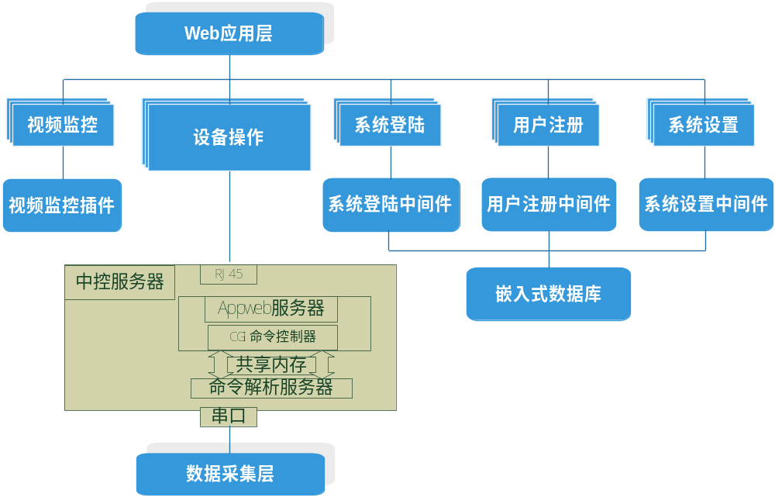
图1：中控服务系统--系统框图

软件流程图
- cgi_control命令控制程序
CGI命令控制器响应客户端浏览器发送过来的CGI命令请求，解析命令请求，打包成操作数据包，并把它加入共享内存队列，便于命令解析服务器使用。

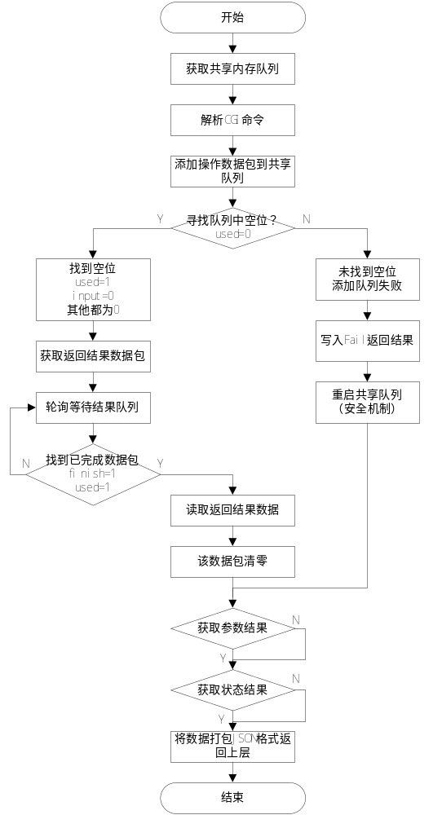
图2：中控服务系统--CGI命令控制程序流程
- parseServer命令解析程序
命令解析服务器从共享内存队列中获取操作数据包并解析成数据采集层能够识别的格式，发送至串口，与数据采集层交互通讯。
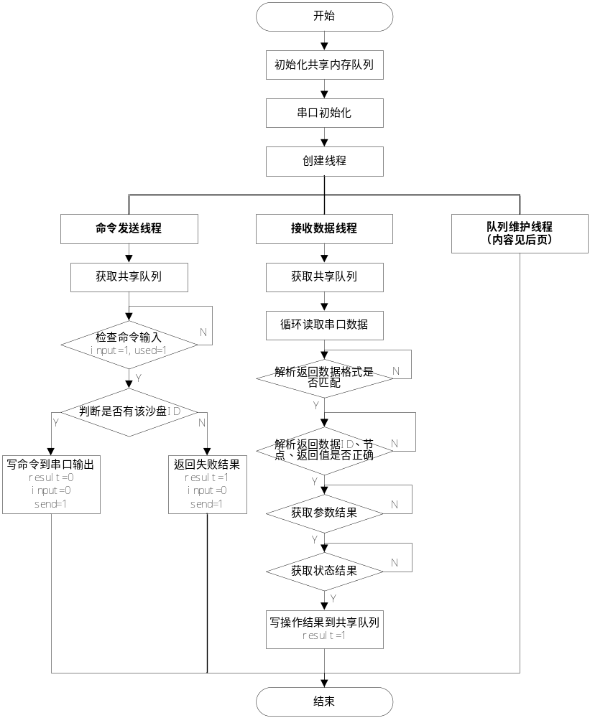
图3：中控服务系统--parseServer命令解析程序流程
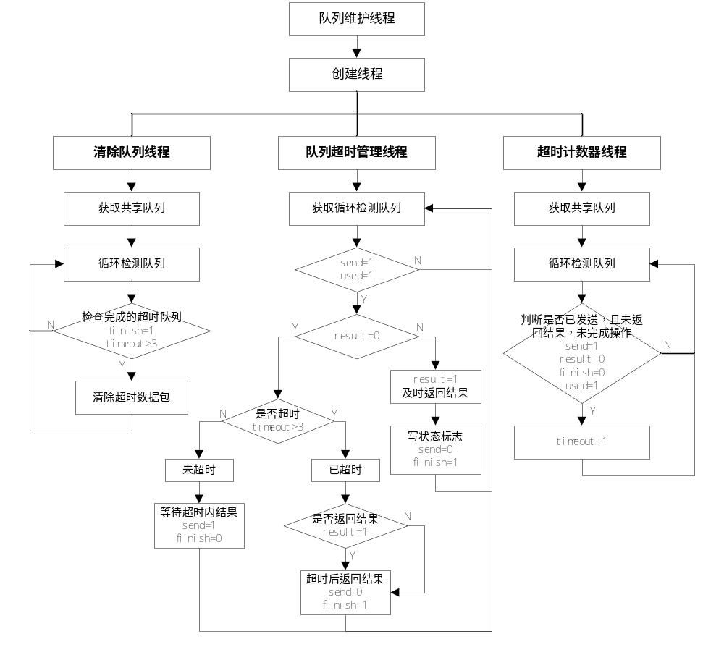
图4：命令解析程序--队列维护程序流程

- Login系统登陆中间件
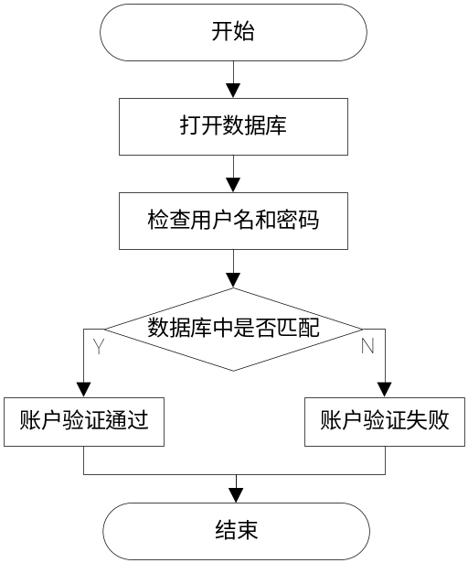
图5：中控服务系统--系统登陆程序流程
- Register用户注册中间件
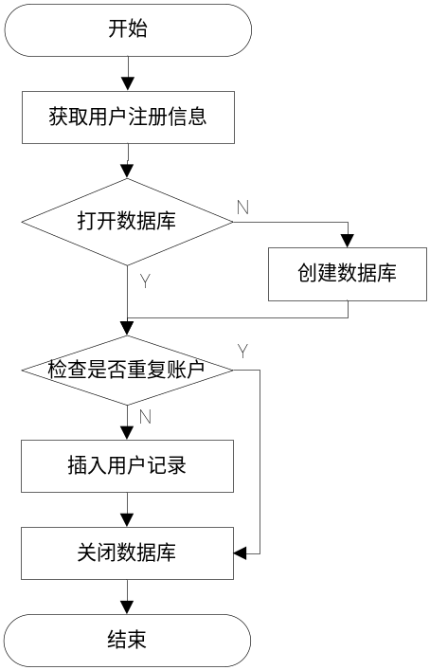
图6：中控服务系统--用户注册程序流程

- Setup系统设置中间件
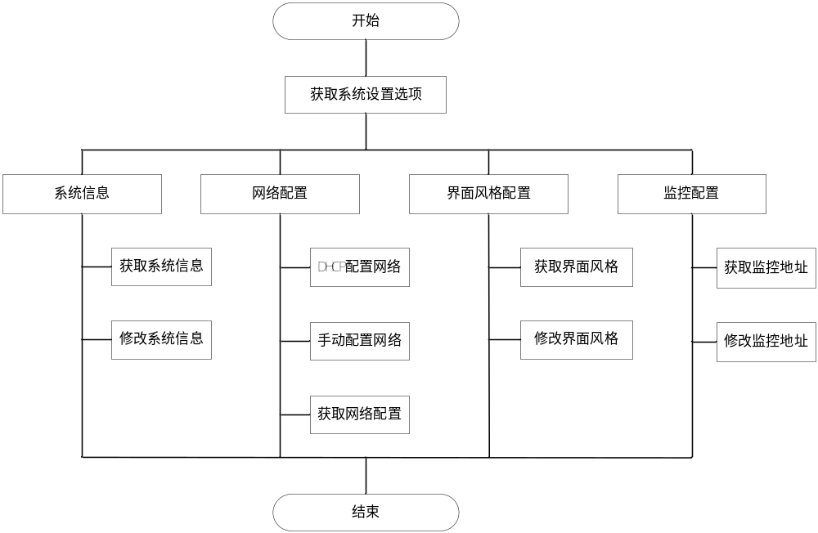
图7：中控服务系统--系统设置程序流程
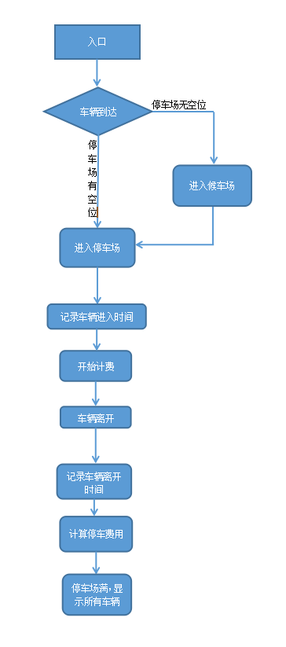

结构
用一览表及框图的形式说明本系统的系统元素的划分，扼要说明每个系统元素的标识符和功能，分层次地给出各元素之间的控制与被控制关系.

功能器求与程序的关系

接口设计

软件接口
- CGI命令控制程序
1）解析数据函数
函数：int ParseData(char *filename, struct data *js_data)
作用：从Web应用层CGI请求中获取并解析JSON格式的设备操作数据
2）增加命令队列函数
函数：int addCmdQueue(queue_data* p_map, struct data *js_data)
作用：把设备操作数据包添加到共享内存队列中，并作新增操作标志，即向命令解析服务器发送新增操作命令
3）获取返回结果函数
函数：int getResultQueue(int pos, queue_data* p_map, struct redata *re_data)
作用：轮询等待设备操作后的返回结果数据
4）返回结果数据函数
函数：int ReturnData(struct redata *re_data)
作用：解析返回的结果数据，并按照Web应用层的要求分割返回数据，并打包成JSON格式返回给应用层
- parseServer命令解析程序
- 初始化共享队列函数
函数：int InitializeQueue(queue_data* q_map)
作用：初始化共享内存队列
- 打开串口函数
函数：int open_port(int com_port)
作用：打开串口
- 设置串口参数函数
函数：int set_com_config(int fd,int baud_rate, int data_bits, char parity, int stop_bits)
作用：设置串口参数，实现中控服务系统与数据采集系统之前的数据通信
- 队列管理线程函数
函数：void *QueueManager(void *arg)
作用：管理3个队列管理线程
（CleanupManager、TimeoutCounter、TimeoutManager）
- 清除队列线程函数
函数：void *CleanupManager(void *arg)
作用：清除共享内存队列中超时未完成的操作数据包
- 超时计数器函数
函数：void *TimeoutCounter(void *arg)
作用：循环检测共享队列，并启动超时计数器
- 队列超时管理函数
函数：void *TimeoutManager(void *arg)
作用：循环监测共享队列，管理超时的数据包，并相应标志状态
- common公共函数库
自定义操作数据包结构体
typedef struct
{
int used_stat; //队列状态
int sandtable_id; //沙盘ID
int sandtable_node_id; //沙盘节点ID
char operate_code[128]; //操作命令码
char operate_data[128]; //操作命令参数
char result_code[128]; //返回状态码
char result_data[128]; //返回数据
int cmd_input_stat; //输入态
int cmd_send_stat; //发送态
int cmd_result_stat; //结果态
int cmd_finish_stat; //完成态
int cmd_remove_stat; //删除态
int time_out; //超时计数器
}queue_data;
- login系统登陆中间件
  - 检查用户名和密码函数
函数：int check_user_and_pwd(sqlite3 *db,char *name ,char* pwd)
作用：查询当前用户名和密码是否与数据库中的记录相匹配
- register用户注册中间件
  - 创建数据库函数
函数：int db_create(sqlite3 *db,char *pTable_name,int column_num,COLUMN column[])
作用：创建用户记录数据库文件
  - 新增用户记录函数
函数：int db_insert(sqlite3 * db, char * pTable_name, int column_num, COLUMN column[])
作用：在数据库中插入一条用户记录
  - 检查用户名记录函数
函数：int check_name_exist(sqlite3 *db,char *name)
作用：判断当前输入用户名是否已存在数据库中
- setup系统设置中间件
  - 获取系统信息函数
函数：int get_system_info()
作用：查询数据库，获取当前系统信息
  - 设置系统信息函数
函数：int set_system_info()
作用：获取应用层输入的系统参数，修改当前系统信息，并保存于数据库
  - DHCP动态配置网络函数
函数：int set_dhcp_network()
作用：采用DHCP方式动态配置网络，并保存网络信息到配置文件
  - 手动配置网络函数
函数：int set_manual_network()
作用：获取应用层输入的网络参数，采用手动方式配置网络，并保存网络信息到配置文件
  - 获取网络配置函数
函数：int get_network_config()
作用：从当前系统中动态获取网络配置信息，并返回应用层
  - 获取界面风格函数
函数：int get_style_config()
作用：从数据库中获取当前界面设置参数，并返回应用层
  - 设置界面风格函数
函数：int set_style_config()
作用：获取应用层输入的界面参数，修改当前系统界面风格，并保存参数到数据库
  - 获取视频监控配置函数
函数：int get_monitor_config()
作用：从数据库中获取视频监控配置参数，并返回应用层
  - 设置视频监控配置函数
函数：int set_monitor_config()
作用：获取应用层输入的视频监控配置参数，修改视频监控地址，并保存参数到数据库

硬件接口

嵌入式硬件平台
Castwise-Z7嵌入式全可编程应用开发实训平台采用基于Xilinx Zynq-7000 AP SoC 系列芯片Z-7020（XC7Z20-1CLG400）作为实训平台的核心处理器，该处理器采用最新ARM-Cortex™-A9双核和Artix™-7 FPGA架构，其FPGA可编程逻辑功能使得整个系统拥有丰富的可拓展能力。处理器含有ARM双核Cortex™-A9处理器（主频高达1GHz），并且支持NEON™ Processing / FPU Engines，其拥有强大的音视频处理能力。处理器提供多种外围设备I/O接口，如USB、SPI、SDIO、CAN、UART和I2C等接口。
Castwise-Z7开发平台的功能原理图如下：
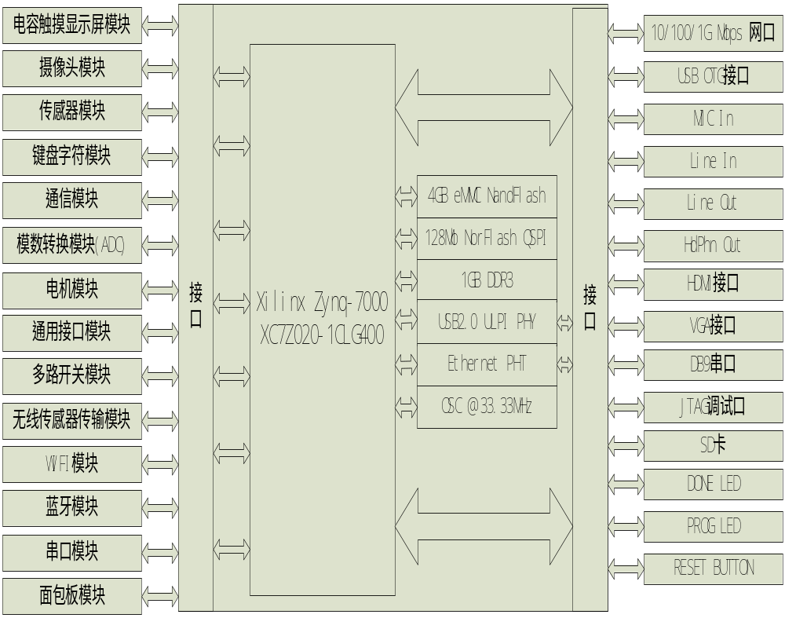
图8：Castwise-Z7原理框图

硬件平台技术参数
核心资源
处理器 | - Zynq™-7000 AP SoC XC7Z020-1CLG400  - 采用最新ARM Cortex™-A9 双核+ Artix™-7 FPGA架构  - 主频高达1G  - 支持NEON™ Processing / FPU Engines  - 支持VFPU 浮点运算  - 256KB的片上存储空间  - FPGA 包含85K逻辑单元  - FPGA 包含 560K BANK RAM  - FPGA 支持2路 2X12bit 的ADC
存储器 | - 1GB DDR3 SDRAM (1066 Mbps)  - 128Mb QSPI Flash  - 4GB eMMC Flash  - 4 GB SD 卡
音视频 | - 24-bit立体声音频编解码器  - HDMI 输出 (支持1080p60 + audio)  - 支持VGA (12 bit color video output)输出  - 支持I2C Audio Codec，立体声 48K录制和播放音频，采样频率范围8KHz~96KHz，支持Mic In，Line In,Line Out，Headphone 输入输出
模拟输入 | - 支持 4 路模拟信号输入通道（2 路差分 / 2路单通道）
网口 | - 一路10/100/1000 Mbps 以太网口
配置与调试 | - 一路USB OTG接口  - 一路JTAG调试接口  - 一路UART RS232 DB9串口  - 启动模式配置开关
电源与指示 | - 电源开关  - 复位开关  - 电源指示灯  - 编程指示灯
外围设备I/O接口 | - 支持I2C接口  - 支持SPI接口  - 支持SDIO接口  - 支持CAN接口  - 支持UART接口
功能模块
传感器模块 | 该模块包含如下传感器：  - 光强度传感器（测量范围1-70000lx，精度1lx）  - 数字温度传感器（测量范围 －55℃～+125℃，测量精度低至0.0625℃）  - 温湿度传感器（测湿度范围20－90％RH 精度 ±5％RH，测温范围0－50℃ ，精度 ±2℃ ）  - 脉冲测湿度传感器（测量范围20…95%RH精度 ±5%RH）
模数转换模块 | 该模块包含：  - 12位精度内部ADC  - 测量范围0-1V,测量精度244uv  - 一路PT100湿度采集模块，采集范围-200℃-660℃  - 一路滑动变阻器电压采集模块，采集范围0-2.5v
键盘字符模块 | 该模块包含如下：  - OLED显示屏（分辨率128 x 32，0.91寸）  - 4*4矩阵键盘  - 1个4位数码管7段数码管
通用接口模块 | 该模块包含如下：  - 4个LED  - 4个拨码开关  - 4个按键  - 1个蜂鸣器
摄像头模块 | - 30万 CMOS摄像头，最大分辨率1,600 x 1,200 pixels，支持RawRGB、RGB(GBR4:2:2、565/555/444)、YUV(4:2:2)和YCbCr(4:2:2)输出格式
电容触摸显示屏模块 | - 24位7寸LCD显示屏，分辨率800*480  - 电容触摸屏
通信模块 | 该模块包含如下通信模块：  - CAN通信接口，支持ISO 11898 -1，传输速度高达1 Mb/s  - RS232 DB9 串口通讯接口  - 蓝牙模块，支持蓝牙3.0 / 4.0+ EDR ，支持蓝牙4.0 BLE通讯协议与3.0 SPP 串行通讯协议
电机模块 | 该模块包含如下：  - 板载电机驱动电路，预留了接口，方便外接其它电机模块  - 一个直流电机带红外测速模块
面包板模块 | - 将Zynq重要的资源管脚引到面板上，方便用户做实验
多路开关模块 | - 12路LED  - 12路拨码开关
WIFI模块 | - 支持USB接口  - 网络标准：IEEE 802.11n，IEEE 802.11  - 传输速率：300Mbps  - 频率范围：单频(2.4-2.4835G)
无线传感器传输模块 | - 支持Zigbee协议栈  - 基于IEEE802.15.4标准的低功耗局域网协议  - 支持温湿度、光强度、压强等传感器
串口模块 | - 支持USB接口  - 支持RS232 DB9接口
表1：Castwise-Z7硬件平台技术参数
（3）Zigbee协调器/控制器
负责Zigbee数据采集设备之前的数据传输，通过Zigbee无线网络方式。
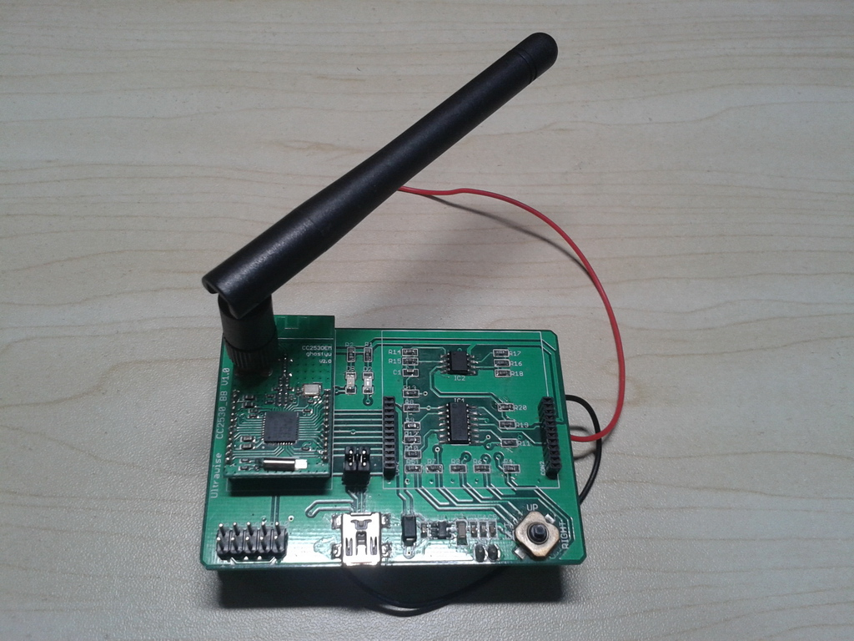
图9：Zigbee无线协调器/控制器
（4）Zigbee温湿度仪
采集温湿度数据，并通过Zigbee无线网络方式传输。
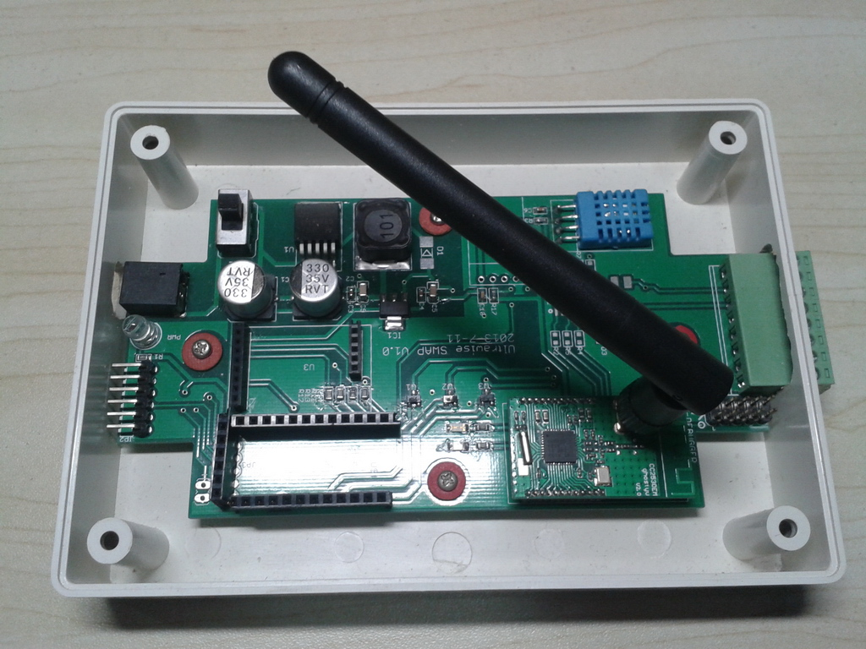
图10：Zigbee温湿度仪
（5）Zigbee风速仪
采集风速数据，并通过Zigbee无线网络方式传输。
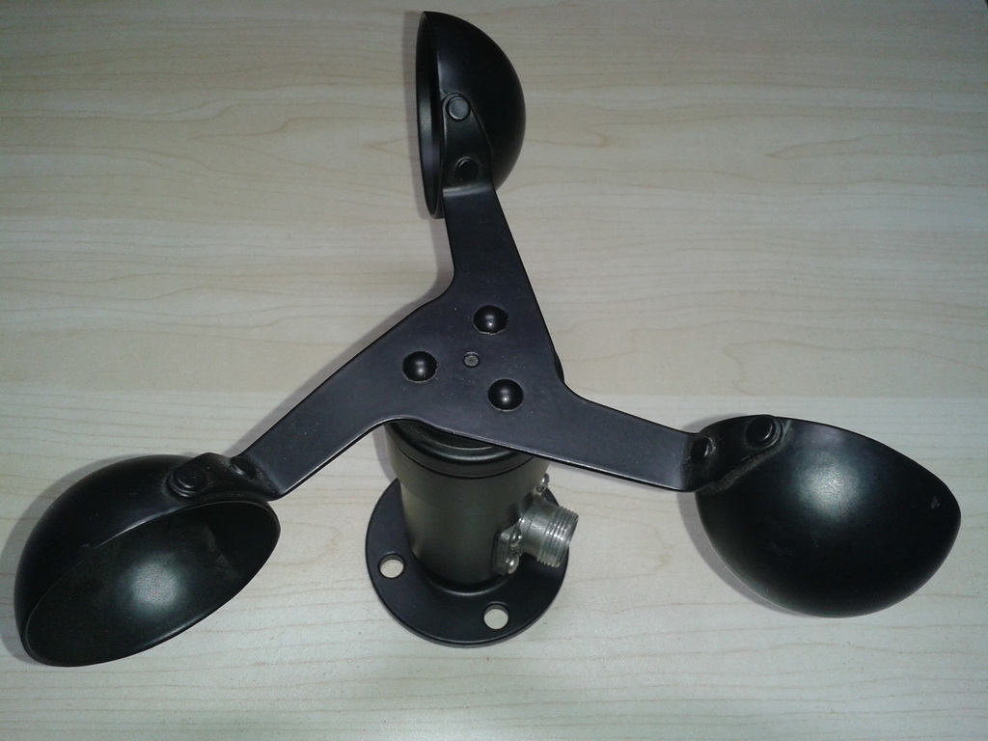
图11：Zigbee风速仪
（6）Zigbee风向仪
采集风向数据，并通过Zigbee无线网络方式传输。
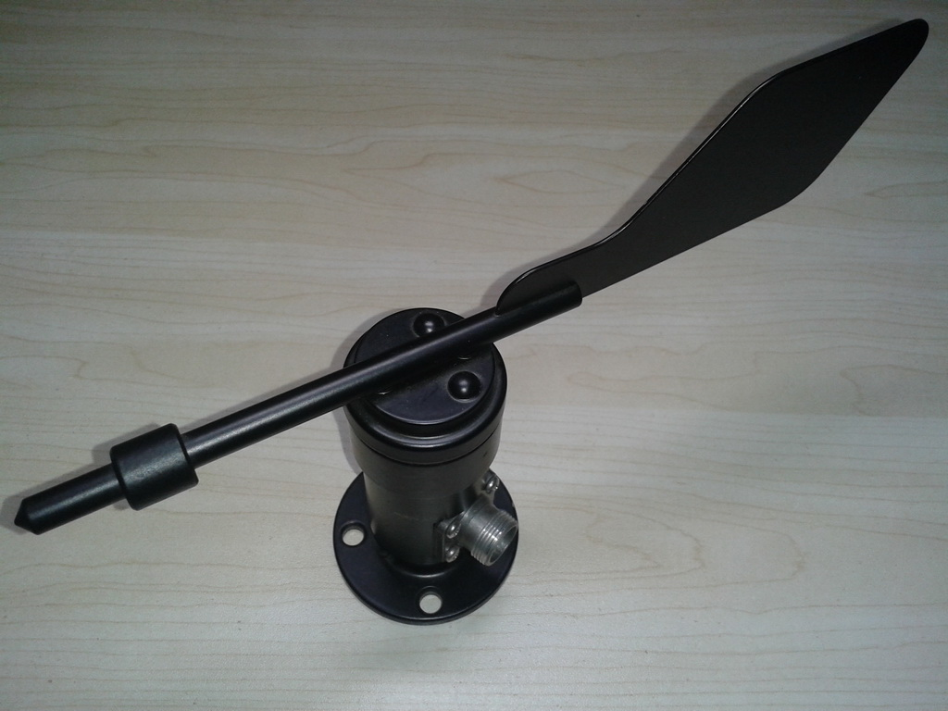
图12：Zigbee

运行设计

运行模块组合
8个模块划分

运行控制
无

运行时间
打开智慧校园仿真模型模块，占用200MS，查找模块3MS，退出模块70MS。

数据库设计
在设计数据库时，考虑到系统主要应用于嵌入式ARM开发平台，且从易于开发和管理的角度考虑，系统选择采用SQLite作为后台数据库。
根据系统的功能需要，设计了一个info数据库，在其中设计了4个关系表：user_info, sys_info, style_config, monitor_config 分别对应系统的不同功能，各个表结构描述如下所示：
（1）用户信息表
user_info表
列名 | 数据类型 | 允许空
user_id | int
name | nvarchar(255) | √
password | nvarchar(255) | √
email | nvarchar(255) | √
permission | int | √
表3：用户信息表
user_info表，对应于系统登陆login和用户注册register中间件。此表设计的目的是存储系统中远程用户的注册信息，包括了表中具有唯一性的user_id值（主键）、用户名称，用户密码，电子邮件地址和权限。当远程用户登陆到本系统的登陆页面时，系统会要求其登陆用户名和密码，用户输入后会将所得信息与该表的name和password对比，若一致则通过，否则将显示错误信息。
（2）系统信息表
sys_info表
列名 | 数据类型 | 允许空
machine_name | nvarchar(255) | √
product_id | nvarchar(255) | √
hardware_id | nvarchar(255) | √
software_id | nvarchar(255) | √
serial_num | nvarchar(255) | √
表4：系统信息表
sys_info表，对应于系统设置setup中间件。此表设计的目的是用来存储系统信息，包括主机名称、产品型号、硬件ID、软件ID和序列号
（3）界面风格表
style_config表
列名 | 数据类型 | 允许空
page_style | int
表5：用户信息表
style_config表，对应于系统设置setup中间件。此表设计的目的是用来存储系统界面风格的配置信息
（4）监控配置表
monitor_config表
列名 | 数据类型 | 允许空
video_1 | nvarchar(255) | √
video_2 | nvarchar(255) | √
video_3 | nvarchar(255) | √
video_4 | nvarchar(255) | √
video_5 | nvarchar(255) | √
video_6 | nvarchar(255) | √
表6：用户信息表
monitor_config表，对应于系统设置setup中间件。此表设计的目的是用来存储视频监控的配置信息（视频监控地址参数）

系统出错处理设计
智能数据采集系统中设置了一些常见错误现象和其处理方式，如下表所示：
错误类型 | 错误现象 | 处理
客户端问题 | 浏览器无法正确加载网页 | 更换兼容的浏览器版本
软件问题 | 浏览器无法加载更新数据 | 自动刷新处理
软件问题 | 监控视频无法播放 | 播放窗口显示黑色
设备错误 | 设备操作异常/失效 | 提示设备操作失败
表2：出错处理设计

